Зубарева Алла Геннадьевна, воспитатель первой квалификационной категории МКДОУ «Детский сад «Ягодка» с.Ванавара» Эвенкийского муниципального района Красноярского края

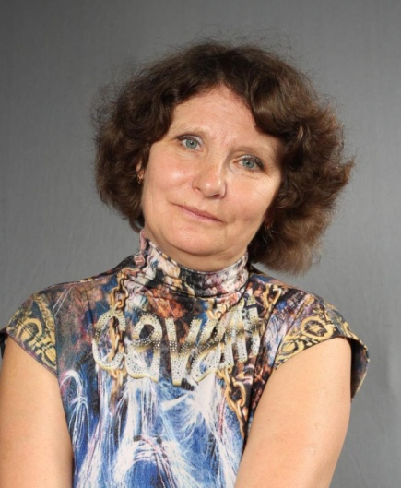

Интегрированное занятие в средней группе

День рождения стихотворения С.Я. Маршака «Вот какой рассеянный»

«Любите книгу всей душой, она не только ваш лучший друг,
но и до конца верный спутник»
М. Шолохов.

Книга - это источник знаний. В книгах содержится огромный опыт и знания других людей, которыми можно воспользоваться. Из них мы узнаём про окружающий нас мир, находим ответы на многие вопросы. В книгах много интересных рассказов, сказок, стихотворений. Когда мы читаем, развивается наша фантазия, обогащается внутренний мир. Когда-то наша страна считалась самой читаемой страной в мире. Но проблема в том, что в век компьютеризации читать стали значительно меньше. Наша задача - с ранних лет детям прививать любовь к художественному слову.

Интеграция образовательных областей: «Чтение художественной литературы», «Коммуникация», «Познание ФЭМП», «Физическая культура», «Музыка» «Безопасность».

Виды детской деятельности: игровая, коммуникативная, музыкальная, восприятие художественной литературы.

Цель: Познакомить с новым произведением С.Я. Маршака «Вот какой рассеянный».

Задачи: Образовательные:
1.Учить образовывать из слов единственного числа слова множественного числа.
2. Упражнять в счете до пяти и соотносить число и цифру.
3. Закрепить значение сигналов светофора.
Развивающие:
1.Развивать процессы творческого мышления, памяти, внимания.
2.Развивать двигательные умения.
3.Учить слушать произведение, оценивать поступки героя и отвечать на вопросы
Воспитательные: Воспитывать дисциплинированных участников дорожного движения.
Оборудование: Светофор, кепка машиниста, руль, билеты с кружками от 1 до 5, цифры 1 - 5 для обозначения номера вагона; мелкие игрушки, книга, портрет С.Я.Маршака. Презентация для коррекции зрения. Аудиозаписи стихотворения в исполнении С.Я. Маршака, песни «Голубой вагон».

Предварительная работа:
Чтение произведений С.Я. Маршака.
Разучивание наизусть отрывков из этих стихотворений и загадок.
Рассматривание иллюстраций по теме. Знакомство с правилами дорожного движения. Сюжетно-ролевая игра детей «Автобус». Дидактические игры на внимание, память, логику.

Ход образовательной деятельности.

Воспитатель: Ребята, проходя мимо стенда, где размещается разная информация, я заинтересовалась объявлениями. Несколько объявлений я принесла с собой. Сейчас я их прочитаю, а вы мне скажете, кто мог дать такое объявление? Из какого произведения каждый персонаж?

Воспитатель зачитывает первое объявление: «Требуется няня капризному мышонку».

Дети: Мышка мать из стихотворения « Сказка о глупом мышонке».

Зачитывается второе объявление: «Потеряна маленькая собачонка».

Дети: Дама из стихотворения «Багаж».

Третье объявление: «Убежала дочка. Приметы: усы и серые щёчки».

Дети: Девочка из стихотворения «Усатый-полосатый».

Воспитатель: Да, ребята, все эти стихотворения написал детский писатель Самуил Яковлевич Маршак (показ портрета). А сегодня мы познакомимся еще с одним произведением этого писателя.

- Давным-давно, много лет назад, когда ваши прабабушки были такими же, как вы, Самуил Яковлевич Маршак написал стихотворение «Вот какой рассеянный». Книжки Маршака переиздавались много раз, разные художники иллюстрировали их. (Знакомство с книгами разных лет издания).

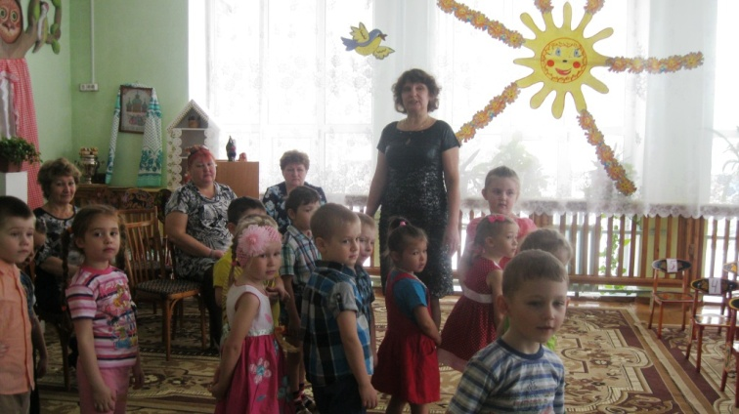

- В этом году стихотворению «Вот какой рассеянный» исполняется 85 лет. Это стихотворение помнят ваши бабушки, ваши родители. А хотите, сегодня мы познакомимся со стихотворением-юбиляром? Но, чтобы познакомиться с этим произведением, нам нужно отправиться далеко-далеко, в прошлое. А что такое прошлое?
Рассуждения детей: Это то, что было давно или не очень давно, но уже прошло,

Воспитатель: Давайте сядем в круг и проведём круговую беседу. Я начну предложение, а вы по очереди, не перебивая друг друга, дополните его. Ребята, в прошлое можно попасть… (на чём?)

Дети: На самолёте (на вертолёте, на ракете, на автобусе, в такси, на пароходе, на ковре-самолёте и т.д).

Воспитатель: Мне понравились все ваши средства передвижения, но это будет слишком долго, ведь прошлое так далеко. И я предлагаю поехать туда на поезде Времени. Как и в автобусе, туда
можно попасть по билетам, которые продаёт кто?

Дети: Кассир.

Воспитатель: А кто ведёт поезд и проверяет билеты?

Дети: Машинист, проводник.

Воспитатель: Молодцы! Давайте выберем, кто будет кассиром и машинистами. Машинисты надевайте свою форму (кепки) и идите к электровозу. Кассир садись за стойку кассы, будешь продавать билеты. Я буду проводником. А кем будете вы?

Дети: Пассажирами.

Воспитатель: Ребята по количеству кружочков на вашем билете найдите цифру своего вагона. Сколько кружочков, такая и цифра (поезд состоит из стульчиков, нумерация рядов - вагонов 1 - 5).

Воспитатель: Внимание! До отправления поезда Времени «Детский сад – Прошлое» осталось пять минут. Просьба занять свои места в вагоне и показать свои билеты проводнику. (Если ребёнок затрудняется, предложить детям помочь ему найти своё место). Билеты сохраняйте до конца поездки. Поезд у нас не простой, а волшебный, он ездит не на бензине, не на электричестве, а на хороших словах, отвечающих на вопрос - какой?

Воспитатель: Задание – подобрать слова, которые расскажут всем о том, какой наш поезд?

Ответы детей: Весёлый, добрый, красивый, красный, музыкальный, быстрый, длинный, замечательный, волшебный, пассажирский.

Воспитатель: Слов набрали много, можно ехать. Но сначала я вам загадаю загадку.
Цвет глаз своих меняет.
И день, и ночь мигает.
Движеньем управляет. Удивительный прибор.
Разноцветный …

Дети: Светофор!

Воспитатель: А, что же это такое? (показываю детям светофор и задаю вопросы). Для чего он нужен? Какие цвета зажигаются на светофоре?

Ответы детей: Регулировать движение; красный, желтый, зелёный.

Воспитатель: Что обозначают эти цвета?

1 ребёнок: Если цвет зажёгся красный, значит двигаться опасно.

2 ребёнок: Желтый цвет предупрежденье: ждём сигнала для движенья.

3 ребёнок: Цвет зелёный говорит: проходите, путь открыт.

Воспитатель: Предлагаю на месте поиграть в подвижную игру «Светофор». Будем выполнять то
действие, которое подскажет светофор (красный цвет – дети сидят, желтый цвет - стоят, зелёный – маршируют на месте).
- Ну что же, правила безопасности на дороге вы знаете. Теперь можно ехать.

Релаксационное упражнение «Поезд».

Воспитатель: Займите позицию готовности, сидя прямо и держась руками за спинки впереди стоящих стульев, закройте глаза. Представьте, что наш поезд разгоняется и, взлетев, как самолёт, набирает высоту.

- Вы летите! Что там сверху? Внизу? Что вы слышите? Какие там запахи?

- Что вы чувствуете, паря над облаками? Запомните ощущение и возьмите его с собой на землю. Мы приземляетесь. Наш поезд замедляет скорость. Вот мы и в прошлом.

- Наши глазки устали и сейчас мы им поможем отдохнуть. Внимательно следите за двигающимися предметами.

Коррекция глаз по слайдам презентации. Тихо звучит песня «Голубой вагон».

Воспитатель: Смотрите, какая красивая полянка, усаживайтесь удобнее. Сейчас мы услышим голос Самуила Яковлевича Маршака. Он сам прочитает нам своё стихотворение, которое родилось 85 лет назад. Но и сегодня дети с улыбкой и интересом слушают его и повторяют вслед за автором: «Вот какой рассеянный с улицы Бассейной».

Дети слушают в аудиозаписи стихотворение «Вот какой рассеянный» в исполнении автора.

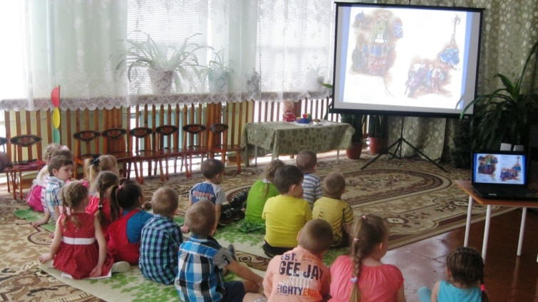

Беседа по стихотворению.

Воспитатель: Кого называют рассеянным?

Дети: Не очень внимательного человека.

Воспитатель: Что он надел на голову? А на пятки?

Дети: Сковороду, перчатки.

Воспитатель: Почему он приехал обратно в Ленинград? На какой улице он жил?

Дети: Сел в отцепленный вагон, Басейнной.

Воспитатель: Что продаётся в буфете? (квас), а где можно купить билет? (в кассе).

Воспитатель: Наши спинки затекли, ножки устали. Давайте сделаем разминку.
Разминка: Мы устали засиделись, нам размяться захотелось. (Шагаем на месте) Выше ноги поднимаем, мы на месте пошагаем. (Колени выше) Мы к плечам прижали руки, начинаем их вращать. (Вращения руками) Прочь усталость, лень и скука, будем мышцы разминать. (Рывки руками) Приседанья начинаем, ноги до конца сгибаем. (Приседания) Вверх вниз, вверх вниз, приседай не торопись.
И в конце на травку сели, нет следа от нашей лени. (Садятся на ковёр)

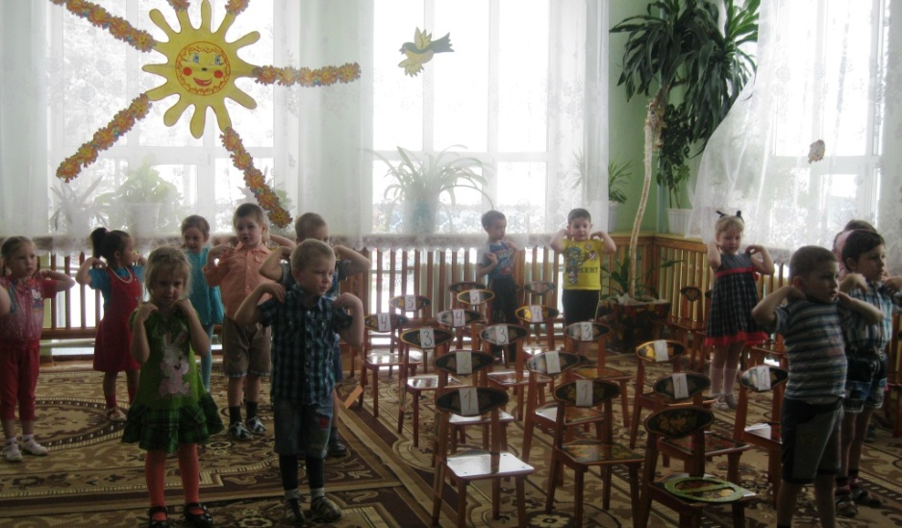

Воспитатель: Ребята, а вы внимательные? Среди вас нет рассеянных? Сейчас мы это проверим. У меня на столе стоят игрушки, давайте внимательно посмотрим и назовём их. Дети перечисляют: что стоит и из чего названные предметы сделаны (например, кубик пластмассовый, машинка железная и.т.д. Когда все игрушки названы, предлагаю поиграть в другую игру ).

Дидактическая игра на внимание «Угадай, чего не стало».

Дети закрывают глаза, я в это время убираю одну-две игрушки или меняю местами. Открыв глаза, дети говорят, чего не хватает. Игра повторяется два-три раза.

Воспитатель: А хотите еще поиграть в игру?

Дидактическая игра «Один-много»

Воспитатель: Я буду называть предметы в единственном числе, а вы во множественном. Предметы возьмём из стихотворения. Будьте внимательны!
Улица – улицы.
Рука – руки.
Пятка – пятки.
Перчатка – перчатки.
Вагон – вагоны.
Перрон – перроны.
Сковорода – сковороды (меняется ударение).
Человек – люди (изменилось слово).
Пальто – нет слова во мн. Числе.

Воспитатель: Надо быть очень внимательным, чтобы правильно говорить на русском языке.

Воспитатель: Ребята, чем же вы сегодня занимались? Что интересного узнали?

Ответы детей
Воспитатель: В заключение нашего занятия я хочу прочитать стихотворение С.Я. Маршака «Пожелание друзьям», написанное в 1958 году для вас, детей двадцать первого века.

Желаю вам цвести, расти, копить, крепить здоровье.
Оно для дальнего пути – главнейшее условье.
Пусть каждый день и каждый час вам новое добудет.
Пусть добрым будет ум у вас, а сердце умным будет
Вам от души желаю я, друзья, всего хорошего.
А всё хорошее друзья, даётся нам недёшево.
. Воспитатель: Давайте и мы подарим имениннику в подарок песню «Пусть бегут неуклюже пешеходы по лужам».

В конце занятия - угощение детям и весёлый танец «Буги-Вуги».

Использованная литература:

Использованная литература.
1. Ефанова З.А. Комплексные занятия в средней группе// Волгоград – Учитель- 2013
2. Дурова Н.В. Поиграем в слова // Москва – Чистые пруды - 2011.
3. Аникина Е.В., Шуваева Т.В. Физкультурно-речевые занятия // ж. Ребёнок в детском саду – 2013 - №№ 3,4
4. Масько Л.Г. Коррекция зрения [электронный ресурс] URL: http://u.dobryankaschool1.edusite.ru/

